EL CONTEXTO
Uno de los puntos más importantes de tu investigación es saber explicar cómo de importante es tu estudio. Seguramente tienes muy claro que tu investigación tiene mucho sentido y puede aportar mucho valor.
Pero no es suficiente. Es muy importante saber transmitir a tu audiencia lo importante e interesante que es tu estudio.
Para ello, te he preparado 3 preguntas que te van a ayudar a expresarlo. Además te van a servir para definir mucho mejor el objetivo de tu investigación.
Trata de contestar a estas preguntas con palabras muy sencillas que un niño de 12 años pueda entender.

¿Qué problema resuelvas con tu investigación?
Ej: El dolor lumbar es una de las causas más recurrentes de los pacientes en centros de fisioterapia. El tratamiento estándar actual no es efectivo para todo tipo de pacientes. En esta investigación se plantea uno de novedoso para mejorar a todo tipo de pacientes más rápidamente.

¡Tú turno!

¿Por qué es importante tu investigación hoy?
Ej: el dolor lumbar es la causa más recurrente en centros de fisioterapia. Mejorar el tratamiento de esta ayudará a muchas personas. Demostrar que el nuevo tratamiento funciona mejor aportará claridad al resto de la comunidad.

¡Tú turno!

¿Cómo va a ayudar tu investigación a mejorar la sociedad? O dicho de otro modo ¿cómo mejorará la vida al resto de personas?
Ej: en esta investigación se plantea un nuevo tratamiento que se plantea que muchos de los pacientes con dolor lumbar van a mejorar más rápidamente que con un tratamiento convencional. En resumen, un tratamiento más efectivo y rápido para la gran mayoría de pacientes.

¡Tú turno!

¡Bien hecho!
Estás respondiendo preguntas muy importantes.
Esto te dará claridad para definir el análisis de datos.

LOS OBJETIVOS
Antes de trabajar los objetivos quiero que expliques muy resumido en qué consiste tu investigación. Escribe un resumen muy rápido de lo que tienes pensado hacer (o has hecho)
Ej: en esta investigación se ha tratado dos grupos de pacientes. El primero de ellos formado por 100 pacientes dónde se le ha trabajado un tratamiento convencional, es el grupo control. Y el segundo grupo, el grupo de experimentación. En este último grupo se ha utilizado un tratamiento novedoso. Se han recogido diferentes características de los pacientes para poder comparar los dos tratamientos

¡Tú turno!

Teniendo en cuenta el contexto y la respuesta anterior lista al menos 5 objetivos (qué quieres conseguir) de tu estudio e identifica los objetivos con (*) = Poco importante (**) = Importante (***) = Muy importante
Ej: Los objetivos son:
- (***) Demostrar que el tratamiento de investigación es más efectivo que el tratamiento estándar.
- (**) Observar si el nuevo tratamiento mejora igual o diferente a los pacientes según el tipo de paciente
- (*) Observar si la pierna corta aparente influye en una lesión de mayor gravedad y si el nuevo tratamiento ayuda más que el convencional

¡Tú turno!

- Objetivo nº1
- Objetivo nº2
- Objetivo nº3
- Objetivo nº4
- Objetivo nº5
- …

Esta lista es muy importante.
Intenta ser un poco más concreto.
Y definir objetivos un poco más específicos. De esta manera vamos desgranando y llegando al detalle.

Ej: El objetivo es : Demostrar que el tratamiento de investigación es más efectico que el tratamiento estándar
Este objetivo es un poco genérico. Podríamos simplificarlo así:
- ¿El tratamiento de investigación mejora los pacientes más rápidamente que el convencional? Podemos observar el estado de la lesión antes del tratamiento y después de un mes.
- ¿El tratamiento de investigación mejora los pacientes más rápidamente que el convencional en todos los niveles de la lesión? Podemos observar la lesión antes y después de un mes según los diferentes grados de lesión

¡Tú turno!

- Objetivo específico nº1
- Objetivo específico nº2
- Objetivo específico nº3
- Objetivo específico nº4
- Objetivo específico nº5
- Objetivo específico nº6
- Objetivo específico nº7
- Objetivo específico nº8
- Objetivo específico nº9
- Objetivo específico nº10
- Objetivo específico nº11
- …

LAS VARIABLES
Define las variables con tus palabras y clasifícalas según el tipo. Esto te ayudará mucho para situar un mejor análisis. Además te forzará a entender todas las variables sin excepción ;)
Los tipos de variables son los siguientes:
- Cuantitativa Discreta (Ej: Edad)
- Cuantitativa Continua (Ej: altura en metros)
- Cualitativa Nominal (binaria o politómica) (Ej: Continente - 1=Asia, 2=África, 3=Europa, 4=América, 5=Oceania)
- Cualitativa Ordinal (Ej: escala de dolor (1 = no dolor, 2= dolor leve, 3=dolor soportable , 4 = dolor intenso 5 = dolor insoportable)
Aquí el ejemplo:
Nombre | Tipo | ¿Qué característica observa?
Id Paciente | Cuantitativa Discreta | Identificador del Paciente. Número identificado.
Sexo | Cualitativa Nominal | Sexo (0 = Hombre 1 = Mujer)
Edad | Cuantitativa Discreta | Edad del Paciente
Peso | Cuantitativa Continua | Peso del paciente en kg
Altura | Cuantitativa Continua | Altura en metros
LC | Cualitativa Nominal | Tipo de Lumbociática (0 = NO Lumbociática, 1 = Lumbociática Derecha y 2 = Lumbociática Izquierda)
PC | Cualitativa Nominal | Pierna corta aparente ( 0 = No Pierna Corta, 1 = Pierna Corta Derecha, 2 = Pierna Corta Izquierda)
NHD | Cualitativa Ordinal | Número hernia discal (0 = Ninguna, 1 = Una, 2 = Dos)
ODIMes0 | Cuantitativa Continua | Índice de Discapacidad de Oswestry Mes0 (Porcentaje Antes Tratamiento)
ODIMes1 | Cuantitativa Continua | Índice de Discapacidad de Oswestry Mes1 (Porcentaje Después Tratamiento)
Grupo | Cualitativa Nominal | Tipo de Tratamiento (0 = Convencional, 1 = Investigación)
LF_Mes0 | Cualitativa Ordinal | Límite Funcional Mes0 (0 = Mínima, 1 = Moderada, 2 = Intensa, 3 = Discapacidad, 4 = Máxima)
LF_Mes1 | Cualitativa Ordinal | Límite Funcional Mes1 (0 = Mínima, 1 = Moderada, 2 = Intensa, 3 = Discapacidad, 4 = Máxima)
IMC_Grupos | Cualitativa Ordinal | Estados Nutricional (0 = desnutrido, 1 = Normal, 2 = Sobrepeso, 3 = Obesidad, 4 = Obesidad Mórbida)

Nota: para las variables cuantitativas indica si son de contaje y las unidades de medidas. Para las variables cualitativas indica los grupos

¡Tú turno!
Rellena la tabla con tus variables:
Nombre | Tipo | ¿Qué característica observa?

TRADUCE LA LISTA DE OBJETIVOS EN CLAVE A LAS VARIABLES

Ahora intenta ser un poco más concreto. Y trata de traducir los objetivos en algo más concreto y traducirlos en clave a las variables que tienes. A las métricas que has listado.
Ahora es el turno de traducir los objetivos que te has planteado con las variables que has medido.
¡Este paso es muy importante!
¡Let’s go!

Ej: El ODI en el mes0 y el ODI en el mes 1 ha disminuyendo más en el grupo de tratamiento de Investigación que en el grupo control
Y también,
Replicar esta pregunta por grupos de pacientes en LF_Mes0. Ver si el tratamiento de investigación es igual o menos efectivo para estos casos.

¡Tú turno!

Este pequeño ejercicio nos ayudará a plantear para cada caso la técnicas de descripción y análisis adecuada:
OBJETIVO ESPECÍFICO | VARIABLES INVOLUCRADAS | TRADUCE EL OBJETIVO CON NOMBRES DE VARIABLES

¡¡¡HAZLO PARA CADA OBJETIVO DE LA LISTA!!!
¡Felicidades! ¡Has avanzado mucho!
Las variables son la materia prima del análisis de datos de éxito. ¡No lo olvides!

DEFINIENDO EL ANÁLISIS
Ahora que ya has definido los objetivos específicos de tu análisis de datos y sabes el tipo de variables que tienes, es momento de darle forma al análisis.
Con la información de los problemas tipo lo que has visto en el vídeo selecciona el tipo de problema que vas a trabajar en cada tipo de objetivo:
- Descriptivo
- Inferencial
  - Relacional
    - correlación para variable cuantitativas
    - asociación para variables cualitativas
  - Comparativo
    - comparar medias
    - comparar proporciones
  - Causa-efecto – modelos estadísticos
    - Regresión Lineal
    - Modelos lineales generalizados
- Predictivo o reconocimiento de patrones
  - Técnicas de segmentación o clustering
  - Regresión
  - Clasificación
¿Cuál de los problemas tipo crees que vas a necesitar para tu objetivo que has seleccionado?
Ej: Comparación de grupos

¡Identifica el problema tipo!

OBJETIVO ESPECÍFICO | VARIABLES INVOLUCRADAS | TRADUCE EL OBJETIVO CON NOMBRES DE VARIABLES | EL GRUPO DE TÉCNICAS O PROBLEMAS TIPO

De cada objetivo intenta analizar cuál es la variable respuesta y cuáles son las variables explicativas:

OBJETIVO ESPECÍFICO | VARIABLES INVOLUCRADAS | TRADUCE EL OBJETIVO CON NOMBRES DE VARIABLES | EL GRUPO DE TÉCNICAS O PROBLEMAS TIPO | VARIABLE RESPUESTA | VARIABLES EXPLICATIVAS

La variable respuesta es la variable que quieres estudiar. En tu caso, ¿cuál es esta?
Ej: VARIABLE RESPUESTA: ODI en el mes 0 y en el mes 1

¡Tú turno!

VARIABLE RESPUESTA:

Y las variables explicativas son las características que se involucran en tu problema tipo y que influyen en la variable respuesta. ¿Cuáles son?
Ej: VARIABLES EXPLICATIVAS:
- variables grupo de tratamiento
- la variable ordinal LF en el mes 0 para replicar el análisis por grupos de lesión lumbar

¡Tú turno!

VARIABLES EXPLICATIVAS

¡Bien! Estás avanzando mucho.
Ahora tienes el plan de acción casi definido. Solo falta saber qué quieres observar en la etapa de descripción y qué preguntas quieres responder en la etapa de análisis.
¡A por ello!

LA METODOLOGÍA KILLER – PARA CADA OBJETIVO POR SEPARADO
En el vídeo ya has visto los pasos necesarios para analizar los datos de tu tesis. Estos pasos se repiten una y otra vez.
Voy a asumir que has logrado obtener una base de datos. Has limpiado los datos y ahora quieres analizar estos datos para poder lograr resultados impactantes que demuestren que puedes resolver el problema que has planteado al inicio de la hoja de trabajo.
Principalmente vas a pasar por dos etapas:
- La descripción: traducir tu tabla de datos a gráficos que puedas interpretar
- El análisis: definir y responder a las preguntas para poder lograr el objetivo/s que te has marcado en esta hoja de trabajo
Esto lo vamos a ejecutar gracias a los módulos de Analiza tus Datos de descripción y de análisis.
Ahora es cuestión de ejecutar lo que vayas aprendiendo para cada objetivo en particular.

LAS DESCRIPCIÓN Y EL ANÁLISIS SON LOS DOS PASOS QUE TIENES QUE IR DEFINIENDO.
PARA CONSEGUIRLO TE HE PREPARADO UN EJEMPLO.
ESTOS DOS PASOS SON LOS QUE DARÁS PARA CADA OBJETIVO ESPECÍFICO QUE HAS DISEÑADO

LA DESCRIPCIÓN GENÉRICA DE TU TABLA DE DATOS

Antes de describir los datos de los objetivos específicos que has definido.
En un proyecto de investigación es importante describir la muestra de forma genérica.
¿Cómo?
Muy sencillo.
Lista qué aspectos quieres ver en tus datos. Focaliza tu atención en las variables. Qué preguntas tienes y quieres resolver con rapidez. La descripción es esencial para contestar a la mayoría de preguntas que te inquietan. Idealmente estas preguntas deben estar relacionadas con el objetivo que has definido.
¡Adelante!
Lista las preguntas que quieres responder. Utiliza las variables dentro de las preguntas. La estadística trabaja con variables ;)
Ej: Estas son algunas característica que como investigador de este estudio me gustaría observar:
- ¿El ODI en el mes 0 es igual para los pacientes del grupo control que en el de investigación?
- ¿El ODI en el mes 1 es diferente para los pacientes del grupo control que en el de investigación?
- Responder a las respuestas anteriores por grupos de pacientes según al LF en el mes 0
- ¿El ODI0 es mayor con pacientes con hernia discal?
- ¿Tener pierna corta aparente influye en tener un ODI mayor en el mes0?

¡Te toca!

Una vez hecho esto puedes describir tus datos de la muestra siguiendo el proceso de Analiza tus Datos:
- Variables cuantitativas por separado – distribución de datos
- Variables cualitativas – tablas de contingencia
- Relaciones entre variables cuantitativas (correlación)
- Comparación de grupos (de medias)
- Asociación por grupos
La parte descriptiva de tu tabla de datos es importante y tiene que figurar en tu proyecto.

¿QUÉ TÉCNICA DE DESCRIPCIÓN DE DATOS VAS A UTILIZAR PARA CADA OBJETIVO ESPECÍFICO?
Para cada pregunta u objetivo que te has listado, ordénala de más fácil a difícil trata de ver qué técnica vas a utilizar.
Las técnicas de descripción son las siguientes:
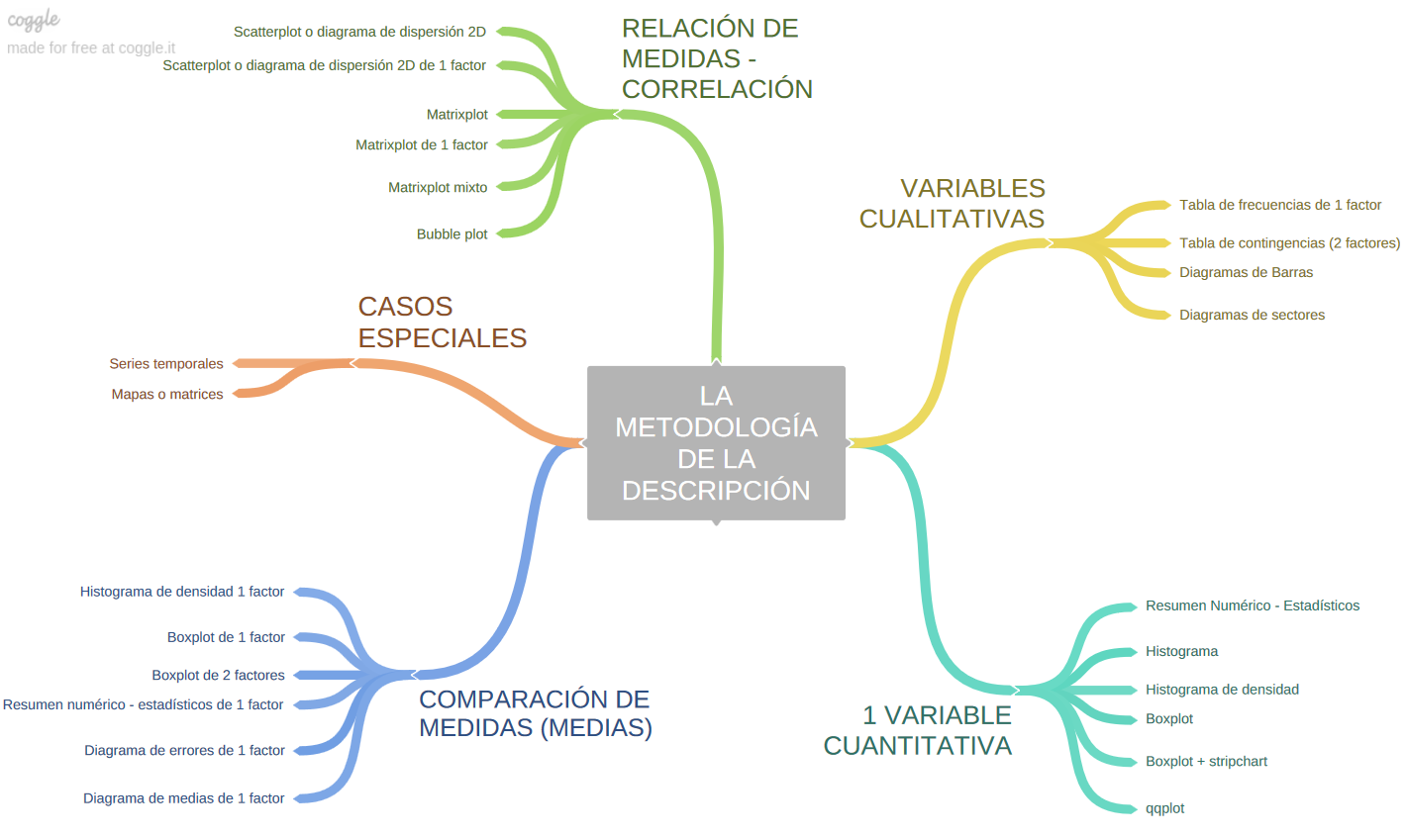

Para lograrlo rellena esta tabla. Utiliza el mapa mental de las técnicas descriptivas.
Envíame la tabla cuando la tengas para que la pueda revisar.

Pregunta a Resolver u Objetivo específico | Grupo de técnicas | Posible técnica a utilizar

¡Listo!

¡Ahora solo tienes que ejecutar!

EL ANÁLISIS
Este ejercicio nos permitirá pasar de un objetivo a preguntas de investigación con lenguaje en clave de variables. Ahora lista al menos dos preguntas de investigación. Estás serán el embrión de tus preguntas para los contraste de hipótesis.
Guíate del ejemplo para lograrlo. Utiliza las variables. La estadística trata de responder preguntas teniendo en cuenta variables de la tabla de datos.
¡A por ello!
Seguramente en el ejercicio anterior ya has definido preguntas de investigación muy interesantes. ¡Cópialas aquí!
Ej: copio las preguntas más relevantes para lograr el objetivo de la investigación
- ¿El ODI en el mes 0 es igual para los pacientes del grupo control que en el de investigación?
- ¿El ODI en el mes 1 es diferente para los pacientes del grupo control que en el de investigación?

En este caso vamos a comparar medias es un nivel comparativo-

La variable respuesta es cuantitativa y comparamos 2 grupos de pacientes.

¿QUÉ TÉCNICA DE ANÁLISIS DE DATOS VAS A UTILIZAR PARA CADA OBJETIVO ESPECÍFICO?
Para cada pregunta u objetivo que te has listado, ordénala de más fácil a difícil trata de ver qué técnica vas a utilizar.
El grupo de técnicas puede ser:
- Descriptivo
- Inferencial
  - Relacional
    - correlación para variable cuantitativas
    - asociación para variables cualitativas
  - Comparativo
    - comparar medias
    - comparar proporciones
  - Causa-efecto – modelos estadísticos
    - Regresión Lineal
    - Modelos lineales generalizados
- Predictivo o reconocimiento de patrones
  - Técnicas de segmentación o clustering
  - Regresión
  - Clasificación

Para lograrlo rellena esta tabla. Utiliza los mapas mentales y lista de técnicas que te he preparado.
Envíame la tabla cuando la tengas para que la pueda revisar.

Pregunta a Resolver u Objetivo específico | Grupo de técnicas | Posible técnica a utilizar – lo irás viendo claro a medida que avances con los contenidos de Analiza tus Datos

¡ENHORABUENA!

¡Has logrado tu plan de Acción: “Análisis de Datos de Éxito”!

Has conseguido desgranar tu investigación en pequeños objetivos. Seguramente sientas más foco y menos lío.
Estos pequeños objetivos puedes alcanzarlos con la ayuda del análisis de datos.
Ahora se trata de ejecutar una descripción general de tus datos.
Y aplicar la descripción y el análisis a cada objetivo específico que has definido.

Se trata de ir aplicando las técnicas de Analiza tus Datos.

Ya te dije al principio que no hace falta saber de estadística para lograr terminar la hoja de trabajo. ¡Lo has hecho simplemente siguiendo una hoja de ruta!

¡El siguiente paso es pasar a la acción con herramientas estadísticas! Y de esta manera describir (crear gráficos) y analizar (inferir).

Para ello te he preparado los tutoriales paso a paso para aplicar las técnicas en tus datos.
¡A por ello!

PD: tómate una caña, un zumo de zanahorias o lo que más te apetezca. Has logrado algo importante para tu tesis ;)

¡1 fuerte abrazo!

